

本科毕业论文(设计)开题报告

论文题目： 引导式日记及社交系统的设计与实现

学生姓名 | ： | 李家幸
学号 | ： | 171543319
学院 | ： | 互联网金融与信息工程学院
专业 | ： | 计算机科学与技术
指导教师 | ： | 伍春晖 职称： 副教授
提交日期 | ： | 年 月 日

广东金融学院教务处制

开题报告填写要求

1.开题报告（含“文献综述”）作为毕业论文（设计）答辩委员会对学生答辩资格审查的依据材料之一。此报告应在指导教师指导下，由学生在毕业论文（设计）工作前期完成，经指导教师签署意见及所在专业审查后生效。
2.开题报告内容必须按教务处统一设计的电子文档标准格式（可从教务处网页上下载）双面打印，完成后交给指导教师签署意见。
3.参考文献应不少于15篇。
4.有关年月日等日期的填写，应当按照国标GB/T 7408—94《数据元和交换格式、信息交换、日期和时间表示法》规定的要求，一律用阿拉伯数字书写。如“2017年1月1日”或“2017-01-01”。

本 科 毕 业 论 文（设 计）开 题 报 告
- 选题的意义与目的、文献综述与研究现状
1.1 选题背景及意义
1.1.1 5G时间碎片化时代，时间管理应用软件兴起
5G时代的今天，计算机通信技术迎来更飞速的发展，尤其是网络通信在人们生活中的各个方面均产生了深远的影响。中国移动互联网发展二十多年，手机、电脑等智能产品的进步，资本的大量注入，媒体的多样化发展，使人们能够更方便快捷地获取和整合信息，这不仅带来了生活上的便利，也开拓了人们的眼界。但问题也随之而来，零碎的时间己经开始占据了人们大量的时间，人们越来越缺少大块、连续的有效时间。“时间碎片化”成为越来越多人不可避免的时间管理难题，这也成为了一种现代性症候，让那些需要连续时间、独立空间进行深度思考的人深受困扰。记录生活、养成习惯、提高效率、财富自由、自我成长、激发灵感，这些在生活中都会频繁出现的关键词，实现起来都离不开人们对自己的生活的总结和规划。
一项国际调查表明：一个效率糟糕的人与一个高效的人工作效率相差可达 10 倍以上。越来越多的人也通过一些辅助手段去帮助自己合理规划自己的时间。在我们日常所用的工具中，以前用来帮助人们记录每天行程的日记已经慢慢开始被形形色色的日程软件所取代。面对纷繁多样的App，如何高效利用时间完成任务、如何培养专注力并养成良好的习惯，如何在有限的时间和精力中获取更高的价值，这些问题都值得考虑，在保证能高度自律的同时，分享自己的打卡动态和心情日记、记录自己的点滴，这也是所有人关心的话题。目前市场上，已经存在不少功能完整的日记管理系统,虽然也有不少人坚守纸质日记和手账。但是，目前来说，现在写日记的人数已经越来越少，缺乏写日记的动力。究其原因，在写日记或读书笔记时要多些思考和变化，长期的千篇一律肯定会降低成就感，即使内心想写日记，也有无从下笔的情景。2.传统日记有其封闭性，局限于个人，缺乏互动，长期下来缺乏反馈，慢慢地失去动力。因此，一款具有引导词引导写作日记的管理软件应运而生。
1.1.2 即时通讯社交系统的流行
互联网具有强大的吸引力，它能够让人们心甘情愿地将自己的时间投入其中。中国互联网网络信息中心(China internet Network Information Center,CNNIC)发布的《第46次中国互联网发展状况统计报告》中显示，2020年6月,手机网民经常使用的各类App中,即时通信类App的使用时间最长,占比为13.7%;
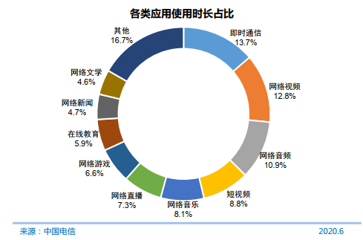
目前的社交App如微信、微博、QQ等是最为普遍同时也是下载量较大的软件，可以满足用户日常交流、动态分享等需求。并且，截至2020年6月,20-29岁、30-39岁网民占比分别为19.9%、20.4%,高于其他年龄群体;这类群体大多是年轻人，市场容量巨大。但是，这类群体通常少有使用日程类软件的习惯，反而更习惯使用微博等社交工具。
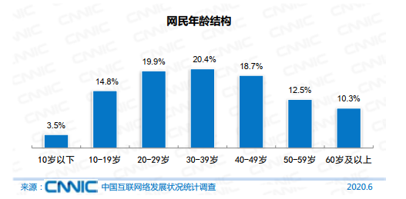
虽然这类群体具有潜在的使用写日记的需求等，但是实际上较少有大学生和白领使用日记类软件来添加与记录自己的生活，如何让学生和白领喜欢并且养成使用日记软件的习惯，这是一个十分有挑战并且也是十分有意义的课题，同时这也是一块非常有机会的市场。因此，针对社交软件的庞大用户量，设计一款能够满足用户社交需求的“日记本”，受众应该不小。

1.2 论文研究目的
本次系统旨在设计一套基于积极心理学的写作引导库的专业的问题引导设计，帮助用户触碰内心真正的自己。用户写出问题的答案，更重要的是，写下答案之后，帮助提醒用户开始行动，做出改变。本系统的特色是将日记写作更换成灵活的格子，如同一个生活收纳盒，并配上引导词，帮助整理生活中的方方面面，让用户不仅不会无从下笔，甚至爱上写满格子时的充实感和满足感。
在目前市场上，日记管理软件强在其时间管理和云同步能力，但是这样却导致了一定的封闭性。在市场上有各种各样的社交软件，社交软件有许多新颖的玩法，受到不同的用户群体欢迎，并且每天都有新鲜的资讯，并且拥有用户不断在平台上输送新鲜的话题，在平台上互动。针对社交软件的火爆以及市面上日记软件的弱社交性，设计了一个结合高效的引导式日记及社交系统。在该系统上，用户可以完成基本的日记撰写和日程管理，更可以分享自己的日记，分享到社交圈与朋友一起讨论，点赞、评论回复，另外也可以参与他人的日记分享，也可以自己发起自定义话题与网友进行讨论，平台提供热门话题排行以及根据时间流列出的实时动态。通过这些手段来增强用户之间的互动性，提高用户黏性，既可以满足用户日记管理的需求，又可以让用户产生联系和互动。

1.3 国内外发展状况
有关日程记录的软件现在已经出现了不少，国内外目前也分为两种类型。一种是偏向于纯日记的，就是在传统的日历中添加了记事本的功能，优秀的日历类应用甚至可以替代系统的原生日历。另一类是专业的时间管理的效率类软件，重心更偏向于时间分配、事件提醒和处理本身。两者都各有优势和受众。但是从社交的角度上来看，他们做得并不太好。
在国内的知乎问答平台上，曾经对在线日记软件做出较为深入讨论，密切关注的用户接近2000人，被浏览数量截止目前接近65万人，更有多余100个高赞回答，我在其中搜集了部分受到广泛好评的日记软件逐一评比分析，得出了目前国内外目前日记管理软件的发展现状。
1.3.1 国外发展状况
不得不承认，在对日程安排的重视程度上，国外用户是优于国内的，因此出现了相当多优秀的效率类应用。但是由于其效率特性比较明显，在社交化上一般都并不是很足。以下是国外较为好的日记管理软件:
- iA Writer: 目前最Distraction-Free的书写工具。支持Mac，iPhone，iPad。支持专注模式，阅读时间，自动文字大小调整等，每项功能都指向于让笔者倾向于写。
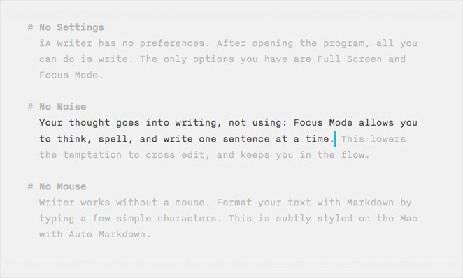
- Day One：这是一款比较老牌的日程管理软件，有着庞大的用户群体，整体的设计风格也比较简约，可以添加图片，天气，地点，密码锁。基本该有的功能都有了，还能保持一定的简洁，很不错。
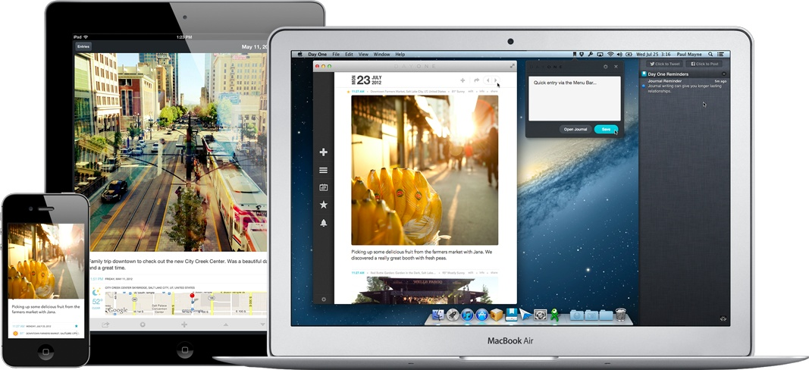
- Draft.:目前Web版最好的书写工具。支持Markdown，Dropbox，Google Drive，版本控制，全局搜索，自定义字体，大小，颜色等，发布到Tumblr，Wordpress等。
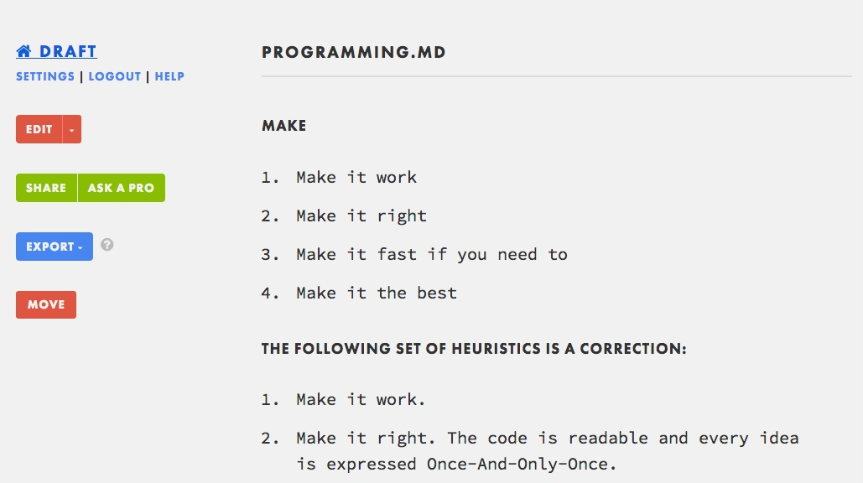
1.3.2 国内发展现状
最近两年来由于移动端飞速发展，相应的移动应用也呈现出爆发性增长。再者由于社交领域现在大家都想涉足，因此日程社交这一块也出现了很多隐性的竞争对手。这一方面目前大家都比较侧重于效率管理本身，并没有很强的社交属性，因此目前还是有很大的发展空间。下面列举几个国内比较好的日记管理软件：
- Writings：Writings 类似于 Drafts，界面比Drafts简洁，但功能没有Drafts全面。
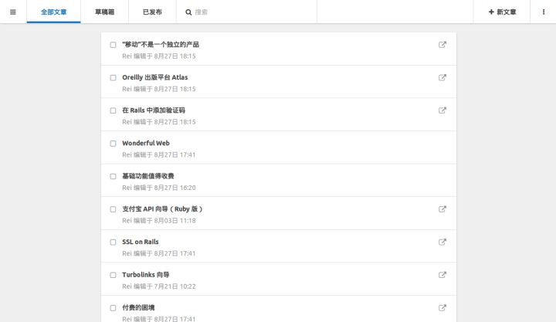
- 简书：一个不仅可以“写”，也可以“读”的地方。可以随手记录自己的生活。
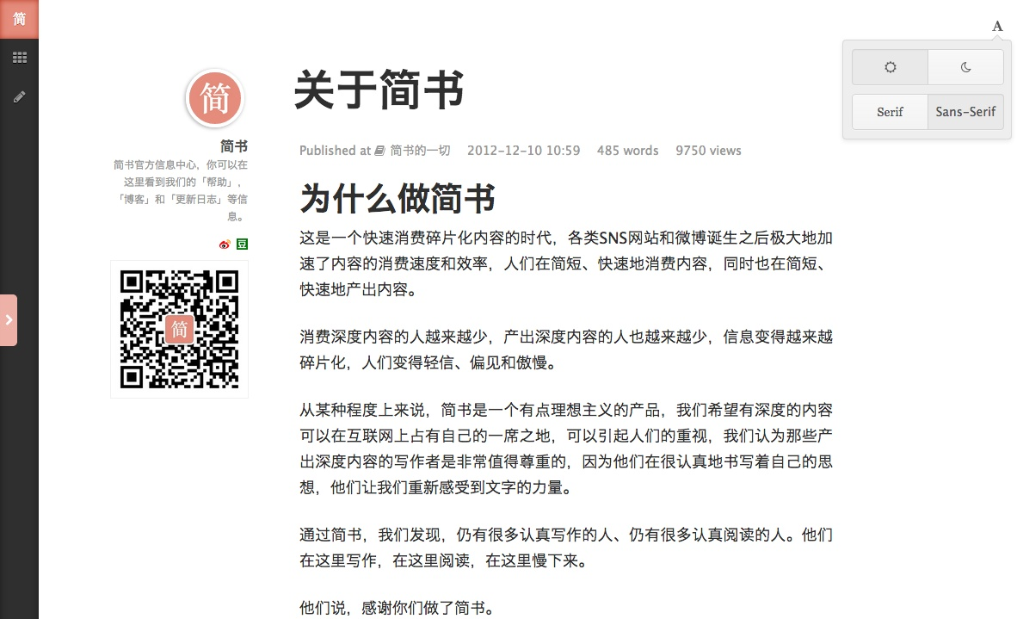

1.4 总结
虽然市场上关于日记记录的应用已经存在不少优秀的软件，但是使用率普遍偏低。许多用户并不是没有使用日记应用的需求，而是有大量不知道该写什么到日记的用户，因此，拥有引导词的日记就很好解决了用户不知道改写什么的问题。第二点，日记类的软件都拥有极大的封闭性，并且没有社交属性，所以在目前市场主要的上网全体受众不多。国内网民普及率已经达到了99.5%，并且即时社交应用更在其中占有率最高，所以我认为，一个日记应用应该是每天都会打开的应用，如同刷微博微信一样平常。因此，该系统添加社交功能，将时间管理跟社交结合在一起相辅相成，是解决日记类软件使用率低的优秀方法。

2. 研究思路、研究方法与论文提纲

2.1研究思路

按照软件工程导论中的设计系统软件的方法流程对基于Spring Boot框架，实现引导式日记的记录功能，社交动态使用Feed流，细分功能分析与实现进行设计。

2.2 研究方法

1.问题定义：问题定义就是了解要解决的问题是什么，针对基于引导式日记和社交功能的分析与实现，要解决如何实现社交系统中高并发，用户话题的点赞评论等功能的实现问题。

2.可行性研究：本系统从技术可行性来讲用IDEA，MySQL和软件工程等方面的知识可以解决；从经济可行性来讲本系统开发耗费的成本可行；从操作可行性来讲也没有问题。

3.需求分析：针对如何实现引导词引导写日记，用户分享动态及社交，本系统的主要功能模块包括日记模块，社交模块、日记信息管理和维护、社交动态历史信息管理，评论点赞等功能模块。

4.总体设计阶段：解决怎样实现引导词引导写日记，用户发起动态评论点赞等问题，设计出实现目标系统的几种可能的方案，选择其中最佳的方案。

5.详细设计：具体实现引导式日记，并且拥有分享的社交平台系统，但不是编写程序，而是设计出程序的详细规格说明。

6.编码与测试：写出正确的容易理解，易维护的程序代码实现本系统的具体模块并对系统进行测试。

2.3 论文提纲

1 绪论

1.1研究背景

1.2研究目的与意义

1.3国内外发展现状

1.4本文的主要研究内容

2 系统分析

2.1 可行性分析

2.1.1 市场可行性

2.1.2 经济可行性

2.1.3 技术可行性

2.2 需求分析

2.2.1 系统顶层需求结构

2.2.2 系统功能模块需求分析

3.系统总体设计

3.1 开发技术简介

3.2 系统架构图

3.2.1 系统的逻辑架构

3.2.2 系统的物理架构

3.3 系统功能图

3.4 系统流程图

3.5 数据库设计

3.5.1 E-R 图设计

3.5.2 关系表设计

4系统详细设计与实现

4.1 登陆模块的实现

4.1.1 工具类简介与代码实现

4.1.2 登陆界面展示

4.1.3 登陆模块的流程图

4.1.4 登陆模块的代码实现

4.2 日记模块的实现

4.2.1 引导词设计

4.2.2 日记界面展示

4.2.3 日记功能的代码实现

4.3 后台管理功能的代码实现

4.3.1 相关实体类的设计

4.3.2 Lombok 简介与使用

4.3.3 Dao 层的接口实现

4.4 权限控制的代码实现

4.4.1 核心代码的设计

4.4.2 界面的展示及效果

4.5社交系统的设计

4.5.1 动态功能实现

4.5.2 点赞功能的实现

4.5.3 评论功能的实现

4.5.4 核心代码实现

4.6话题模块

4.7活动互动模块

4.8系统模块

5 系统测试

5.1 测试目的

5.2 测试计划

5.3 系统模块测试结果

5.3.1 日记模块测试

5.3.2 社交模块测试

5.3.3 登录模块测试

5.3.4 权限控制模块测试

6 总结与展望

3. 进度安排

1. 2020.10.01-2020.10.25： 收集资料，撰写开题报告。在导师的指导下，确立课题所要实现的基本功能模块，所采用的开发工具与方法。

2. 2020.10.26-2020.11.26 ：资料搜集、阅读、背景和需求分析、熟悉编程环境。收集资料，熟悉课题所用的开发环境，阅读有关书籍。

3. 2020.11.27-2020.12.25：系统分析。抽象描述系统的功能，并对该工具的各种功能进行分析。

4. 2020.12.26-2021.01.26：系统设计。对系统的功能具体进行设计，设计出系统功能模块的详细规格说明。

5. 2021.01.27-2021.03.07：系统实现。写出正确的容易理解，易维护的程序代码实现本系统的具体功能模块，对系统进行测试，使系统能够实现基本功能。

6. 2021.03.07-2021.04.08：调试，撰写文档，准备答辩。

7. 2021.04.09-2021.06.01: 完成毕业设计资料相关文档并上传

4. 参考文献
[1] Bruce Eckel. Thinking in Java( 4th Edition)[M]. 北京:机械工业出版社,2007
[2] 宋林斌. 基于Android的日程社交系统的设计与实现[D].华中科技大学,2016.
[3] Cay S.Horstmann,Gary Cornell. Java核心技术 卷I（原书第八版）[M]. 北京:机械工业出版社,2008
[4] Cay S.Horstmann,Gary Cornell.. JAVA 2核心技术 卷II(原书第七版)[M]. 北京:机械工业出版社,2006
[5] 李钟尉,马文强,陈丹丹. JAVA从入门到精通[M]. 北京: 清华大学出版社,2008
[6] 刘芬.关于SQL数据库的性能优化问题的研究[J].软件, 2012, 33(6): 139-141
[7] 王念桥.应用MVC模式改进软件架构[J].计算机时代, 2012, 4: 37-38, 40
[8] 陈倩怡,何军.Vue+Springboot+MyBatis技术应用解析[J].电脑编程技巧与维护,2020(01):14-15+28.
[9] 王国辉,吕海涛,李钟尉. Java数据库系统开发案例精选[M]. 北京:人民邮电出版社,2007
[10] Weiss,M.A.. 数据结构与算法分析:Java语言描述[M]. 北京: 机械工业出版社,2004
[11] 第46次《中国互联网络发展状况统计报告>[EB/OL].(2020-09-29).http://www.cnnic.net.cn/hlwfzyj/hlwxzbg/
[12] 有什么（在线）日记软件比较好[DB/OL].(2011-05-02).https://www.zhihu.com/question/19622234/answer/839426796
[13] 吕非非,徐雅斌,李卓,武装.面向微博影响力的社交网络特征分析[J].计算机应用,2013,33(12):3359-3362+3418.
[14] 杜蓉,於志文,刘振鲁,郭斌.基于豆瓣同城活动的线上线下社交影响研究[J].计算机学报,2014,37(01):238-245.

5. 指导教师意见
（填写说明：选题是否有意义，文献综述是否符合要求，研究思路方法是否可行，进度安排是否合理，是否同意开题）

指导教师：_____________（手签）
年 月 日

